关于2020年全国硕士研究生招生考试初试全国统一命题科目考试时间安排的通知
整理归属 深圳市招生考试办公室
发布日期 2019-09-24
来源 深圳市招生考试办公室官网
栏目 研考
存档日期 2026-10-27
原文链接 https://szeb.sz.gov.cn/szzkw/zkgg/ykxx/content/post_8949938.html

原图分页 1/2
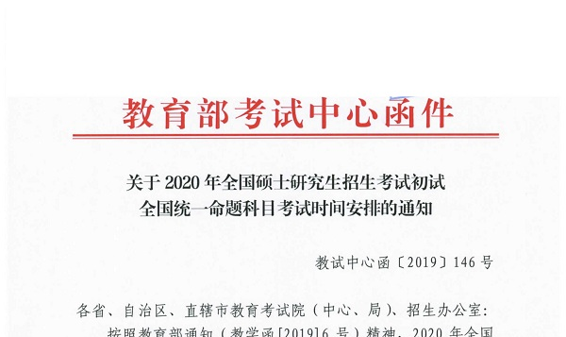
原图分页 2/2
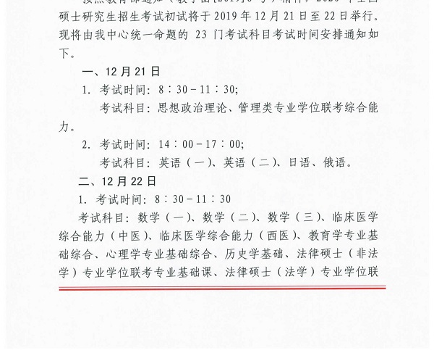
原图分页 1/2
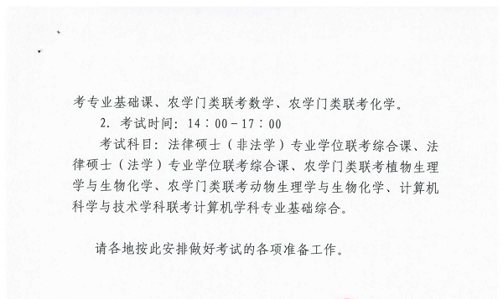
原图分页 2/2
